Про особливості вступу на бакалаврат у 2020 році
У 2020 році терміни вступної кампанії безпосередньо залежать від дати завершення карантину та, відповідно, термінів проведення ЗНО.
Міністерство освіти і науки розглядає два сценарії проведення вступної кампанії залежно від дати завершення карантину.
Також у МОН надали відповіді на запитання щодо особливостей вступу до закладів вищої освіти.
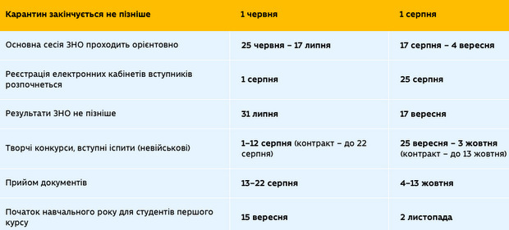

Чи можна буде у зв'язку з карантином вступати до університетів без ЗНО?
Ні, оскільки ЗНО у 2020 році відбудеться за будь-якого розвитку подій. Строки його проведення залежатимуть від дати завершення карантину, а вступна кампанія, відповідно, від дат проведення ЗНО.
Без ЗНО вступникам доведеться складати іспити в університетах. Це означає, що сотні тисяч вступників та їхніх батьків кілька разів будуть їздити до інших міст. В аудиторіях буде збиратись велика кількість вступників з різних областей.
Натомість під час ЗНО в одній аудиторії перебуває до 15 учасників та 2 інструктори і, що важливо, обов'язкова дистанція між учнями – щонайменше 1,5 метри. Окрім цього, зовнішнє незалежне оцінювання учасники складають переважно за місцем свого проживання. Тому ЗНО відбудеться за будь-яких умов і кожен вступник матиме змогу вступити до закладу вищої освіти за його результатами.
Міністерство освіти і науки дбає про безпеку та чесний вступ для абітурієнтів.

Чи можна буде подати заяви та оригінали документів онлайн?
Усі заяви до закладів вищої освіти вступники можуть подавати онлайн через власні електронні кабінети. МОН працює над тим, щоб вступники також отримали можливість подавати оригінал заяви (за якою хочуть бути зараховані), накладаючи електронний підпис, щоб не було необхідності особисто привозити оригінал документа про освіту до ЗВО, який можна буде привезти вже після початку навчання. Якщо такої можливості не буде, МОН продовжить строк подачі оригіналів документів.
Вступники з числа пільгових категорій матимуть можливість також подавати заяви онлайн після того, як принесуть документи, які підтверджують пільги, хоча б в один університет, де їх буде перевірено та завантажено в базу.
Вступники на контракт будуть зараховані до ЗВО, підтвердивши отриману рекомендацію в ЄДЕБО за допомогою електронного підпису. Для цього розробляється окремий додаток до електронного кабінету.

Що робити, якщо через карантин невчасно видадуть свідоцтва про повну загальну середню освіту?
У такому разі буде можливість подавати заяви в електронному кабінеті вступника без самого свідоцтва про повну загальну середню освіту, але за записом про його замовлення в ЄДЕБО. Оригінали свідоцтв про повну загальну середню освіту можна буде подавати після початку навчання.

Як будуть проходити творчі конкурси та вступні іспити?
Якщо відвідувати заклади освіти буде заборонено через карантин, творчі конкурси та вступні іспити можуть проводитись у дистанційному форматі – онлайн та з надійною ідентифікацією вступників.
Якщо це буде технологічно неможливо, ЗВО має забезпечити проведення творчих конкурсів та вступних іспитів із дотриманням жорстких санітарних регламентів.

Чи буде знижено прохідний бал через карантин?
Він жодним чином не пов'язаний з карантином. Прохідний бал вступників на бюджет визначається за результатом адресного розміщення бюджетних місць.

Чи зміниться кількість бюджетних місць у ЗВО для вступників-2020?
Мінекономіки ще не сформувало обсяги державного замовлення на підготовку здобувачів вищої освіти в 2020 році. Кількість бюджетних місць для здобуття вищої освіти ступенів бакалавра та магістра медичного та ветеринарного спрямувань (на основі повної загальної середньої освіти), які подало МОН до Мінекономіки, на 7% вища, ніж кількість місць, затверджених минулого року.

Коли буде змінено умови прийому?
МОН готує зміни до Умов прийому. Наказ про оновлені Умови прийому буде оприлюднено відразу після того, як він пройде державну реєстрацію в Міністерстві юстиції.

